
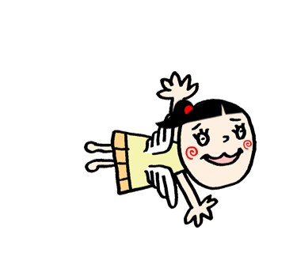




ここに文章ここに文章ここに文章
ここに文章ここに文章ここに文章ここに文章
ここに文章ここに文章ここに文章ここに文章ここに文章ここに文章ここに文章ここに文章ここに文章
ここに文章ここに文章ここに文章ここに文章ここに文章ここに文章ここに文章ここに文章ここに文章ここに文章ここに文章ここに文章ここに文章
こ
こ
に
文
章

タイトル
ここに文章ここに文章
ここに文章ここ
ここに文章ここに文章
ここに文章ここに文章ここに文章ここに文章ここに文章ここに文章ここに文章ここに文章ここに。
文章ここに文章ここに文章ここに文章ここに文章ここに文章ここに文章ここに文章ここに文章
ここに文章ここに文章。
参 加 費：無料
ここに文章ここに文章ここに文章ここに文章ここに文章ここに
開催日時：
9月２５日(土)10：00-15：00
9月２6日(日)10：00-15：00
開催会場：
テンプレＢａｂｙ多目的広場
〒000-0000
兵庫県加古川市のかつめしはおいしい町12
ここ文章：
ここに文章ここに文章ここに文章ここに文章ここに文章ここに章ここに章ここに
お問合せ：
TEL 012-3456-7890
ここに文章ここに文章ここに文章ここに文章ここに文章ここに章ここに章ここに
タイトル

